Análisis y desarrollo de software (ADSO)

Luis Felipe Patarroyo Velandia
Maria Juanita Ramirez Homez

Instructor:
Cesar Esquivel



SENA
Centro de industria y construcción
Ficha: 3311947
Ibagué - Tolima
2025
Tabla de contenido
Introducción 3
Actividad 1. Conceptualización elementos Diagramas de Casos de Uso 3
Actividad 2. Diseño de diagramas de casos de uso 4
Conclusiones 7
Bibliografía 7

Introducción
En este trabajo se presentan las actividades realizadas sobre los diagramas de casos de uso, que son una parte importante del análisis y desarrollo de software. A través de estas actividades aprendimos qué son, para qué sirven y cuáles son sus principales elementos, como los actores, los casos de uso y las relaciones entre ellos. Además, se practicó cómo diseñar estos diagramas con herramientas digitales como Draw.io, lo que permitió representar de forma visual cómo interactúan los usuarios con un sistema. Este proceso ayudó a comprender mejor cómo se analizan los requerimientos antes de crear un programa o aplicación.

Actividad 1. Conceptualización elementos Diagramas de Casos de Uso
Descripción de la actividad: Estimado Aprendiz en grupos de a 2 aprendices deben realizar la lectura del material de apoyo denominado “Elaboración de Diagramas Casos Uso”, con el fin de realizar una presentación a modo de diapositivas del concepto de diagramas de casos de uso y elementos que estructuran el diagrama de casos de uso tales como:
Diagramas de casos de uso
Actor
Casos de uso
Relaciones
- Asociación
- Extender (extend)
- Incluir (include)
- Generalizar
- Límite del sistema
Notación de los diagramas de casos de uso
- Símbolo del actor
- Símbolo del caso de uso
- Símbolo de la asociación
- Símbolo extender (extend)
- Símbolo incluir (includ)
- Símbolo del límite del sistema

SOLUCION
https://www.canva.com/design/DAG2JiRxhhE/p5y1xmgPuDA2KGlfPsn7Ag/edit?utm_content=DAG2JiRxhhE&utm_campaign=designshare&utm_medium=link2&utm_source=sharebutton

Actividad 2. Diseño de diagramas de casos de uso
Descripción de la actividad: Estimado Aprendiz, con base a los casos de estudio establecidos en el material de apoyo denominado “Casos de estudio DCU” en grupos de 2 aprendices deberán realizar el diseño de diagramas de casos por cada caso de estudio. Para el diseño de los diagramas de casos de uso se sugiere utilizar herramientas tecnológicas tales como:
- Draw.io
- Lucidchart
- Power Designer

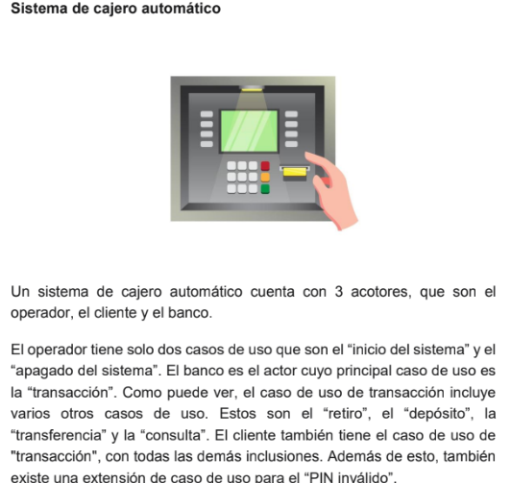
PUNTO 1

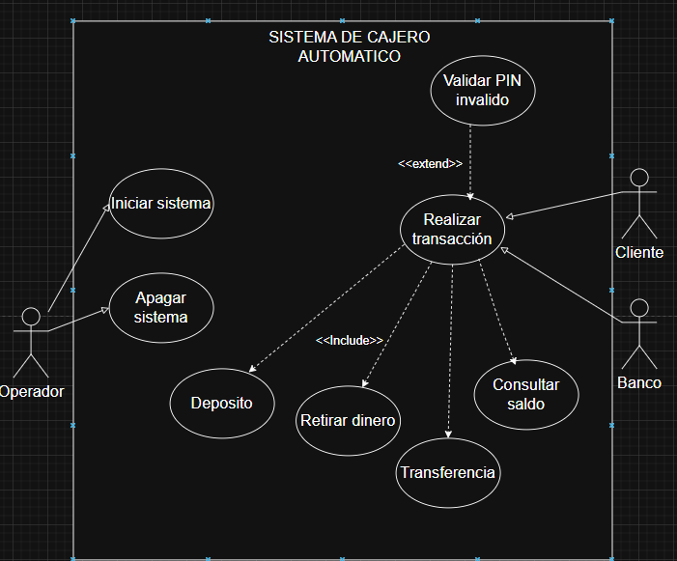

PUNTO 2

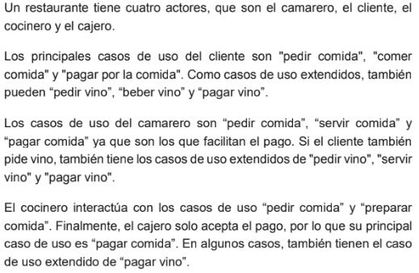
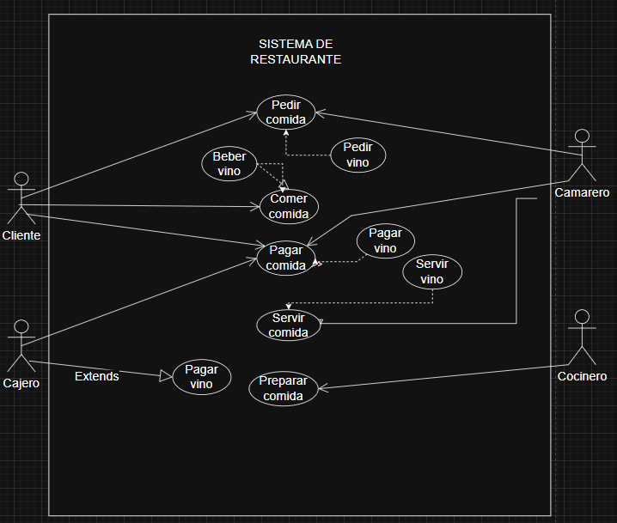

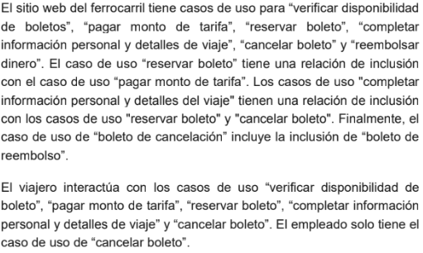

PUNTO 3

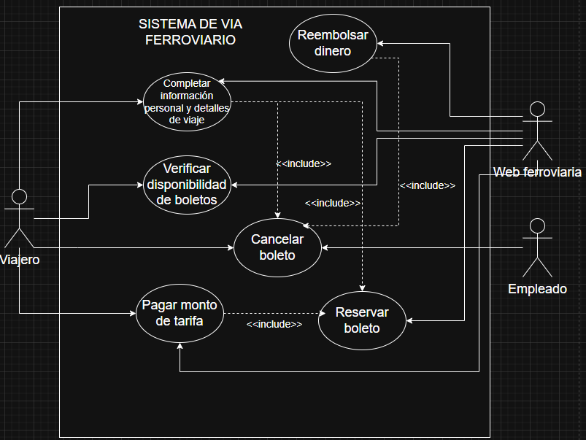

Conclusiones
1. Comprensión de la utilidad de los diagramas de casos de uso:
Se logró reconocer la importancia de los diagramas de casos de uso como un medio claro y estructurado para representar las interacciones entre los usuarios y el sistema, facilitando la comunicación entre analistas, desarrolladores y clientes.
2. Aplicación de los elementos del modelo UML:
A través de la conceptualización y práctica, se identificaron correctamente los elementos del diagrama (actores, casos de uso y relaciones), comprendiendo su función dentro del proceso de análisis de requerimientos.
3. Desarrollo de habilidades en herramientas digitales:
El uso de plataformas como Draw.io permitió aplicar los conocimientos adquiridos de manera visual y profesional, mejorando la capacidad de diseñar modelos precisos y entendibles.
4. Importancia del trabajo colaborativo en el análisis de sistemas:
La elaboración del proyecto en grupo favoreció la integración de ideas y la división de responsabilidades, reforzando competencias comunicativas, técnicas y de trabajo en equipo, esenciales en el campo del desarrollo de software.

Bibliografía
Diagrama de casos de uso: estructura y función. (2020, July 24). IONOS Digital Guide. https://www.ionos.com/es-us/digitalguide/paginas-web/desarrollo-web/diagrama-de-casos-de-uso/
Gaskin, J. (2024, September 18). Todo lo que necesitas saber sobre el diagrama de caso de uso. Venngage Blog. https://es.venngage.com/blog/diagrama-de-caso-de-uso/

